GUÍA 8 EDUCACIÓN FÍSICA Y SALUD
Unidad 1: Combinando Habilidades Motrices
Profesora Daniela Fuentes Faúndez
Correo: Daniela.fuentes@liceoelvirasanchez.cl – Celular: +56986456449

Nombre: _____________________________________________________________________
Curso: 3° BÁSICO Fecha: _________________________
OA1: Demostrar capacidad para ejecutar de forma combinada las habilidades motrices básicas de locomoción, manipulación y estabilidad en diferentes direcciones, alturas y niveles, como correr y lanzar un objeto con una mano, caminar sobre una línea y realizar un giro de 180° en un pie.

¿Qué es locomoción?
Las habilidades locomotrices hacen referencia al movimiento que realiza una persona de un punto a otro, en donde se utiliza como medio único el movimiento corporal, total o parcial. Ej. Llegar a un punto de destino en un tiempo determinado, escapar del que te persigue, etc.
En la locomoción encontramos los siguientes patrones motores:
- Caminar: Andar es una forma natural de locomoción vertical. Su patrón motor está caracterizado por una acción alternativa y progresiva de las piernas y su contacto continuo con la superficie de apoyo. En la infancia se pasa de arrastrarse al gateo, de ahí a andar con ayuda, hasta llegar a hacerlo de un modo normal.
- Correr: Es una ampliación natural de la habilidad física de andar. De hecho, se diferencia de la marcha por la llamada "fase aérea". Correr es una parte del desarrollo locomotor humano que aparece a temprana edad. Antes de aprender a correr, el niño aprende a caminar sin ayuda y adquiere las capacidades adicionales necesarias para enfrentarse a las exigencias de la nueva habilidad.
- Saltar: Es una habilidad motora en la que el cuerpo se suspende en el aire debido al impulso de una o ambas piernas y cae sobre uno o ambos pies. El salto requiere complicadas modificaciones de la marcha y carrera, entrando en acción factores como la fuerza, equilibrio y coordinación.
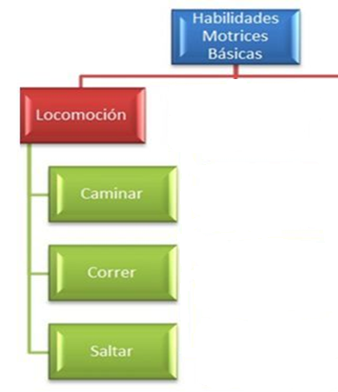
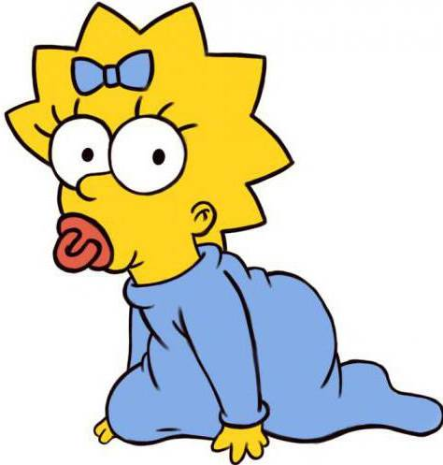
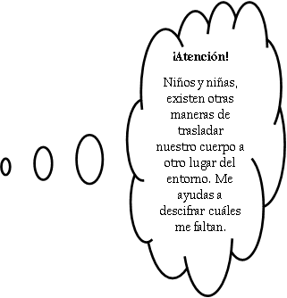

Actividad
En relación a la información entregada, desarrolle las siguientes actividades.
1. Defina con sus palabras ¿Qué es locomoción?

2. Mencione 4 ejemplos de locomoción (menos correr, saltar y caminar)

3. Mencione 4 deportes donde se involucre la locomoción.

4. Crear, desarrollar y grabar un recorrido basado en la locomoción. Para ejecutar este recorrido, se pueden utilizar materiales como obstáculos (cajas, sillas, tablas, etc…). Se enviará un ejemplo de la actividad a la plataforma del liceo o por el grupo de WhatsApp. A los y las estudiantes que asistan a clases presenciales, se les tomará la evaluación en el establecimiento educacional.
Fecha límite de envío: viernes 29 de octubre del 2021

Ejemplo:
